Конвенция о правах ребенка

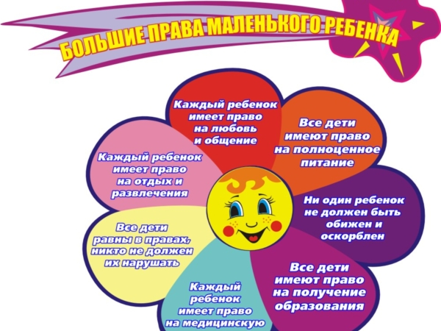

Защита прав особая проблема государства и общества в целом.
Главной задачей правового образования является обеспечение каждому ребёнку оптимальных условий развития индивидуальных способностей, возможности самореализации вне зависимости от его психофизических особенностей, индивидуальных различий, иными словами защита прав ребёнка на любом этапе его развития.
Права и достоинства ребёнка защищает международное и российское законодательство.
Детский фонд ООН – ЮНИСЕФ, осуществляющий международную защиту прав ребёнка, разработал следующие документы:
Всеобщая декларация прав человека (1948 г)
Декларация прав ребёнка (1959 г.)
Конвенция ООН о правах ребёнка (1989 г.)
Всемирная декларация об обеспечении выживания, защиты и развития детей (1990 г.)
Российской Федерацией принят целый ряд законодательных актов:
Семейный кодекс Российской Федерации
Федеральный закон «Об основных гарантиях прав ребёнка в Российской Федерации»
Закон «Об образовании»
Конституция Российской Федерации
Региональные нормативные акты:
Законы, принятые законодательными органами субъектов Российской Федерации
Постановления (распоряжения) органов исполнительной власти
Впервые вопрос о правах ребёнка был поставлен такими известными педагогами, как К.Н.Вентцель, активно боровшийся против насилия над личностью ребёнка. Януш Корчак, польский детский писатель, публицист, врач и общественный деятель.
Вентцель в одной из первых в мировой практике «Деклараций прав ребёнка» (1917 г.) провозгласил для детей равные со взрослыми права и свободы, в частности на воспитание и образование, развитие своих способностей, свободное выражение мыслей, жизнь без наказаний и прочее. Много позже, провозглашённые им идеи права нашли отражение в Конвенции ООН о правах человека.
Януш Корчак в книге «Право ребёнка на уважение» (1929 г.) отстаивал право ребёнка на индивидуальность, человеческое достоинство.
2. Создание и принятие Конвенции ООН о правах ребёнка
20 ноября 1989 года Генеральная Ассамблея ООН единогласно проголосовала за принятие «Мировой Конституции прав ребёнка». А 26 января 1990 г. Конвенция о правах Ребёнка была подписана 61 страной.
Верховный Совет ССР ратифицировал Конвенцию о правах ребёнка 13.06.1990 г., а 14.07.1990 года она вступила в силу для Российской Федерации.
Спустя 6 лет она была принята почти всеми государствами мира, за исключением двух – Сомали и США.
Документ содержит 4 основных требования, которые должны обеспечить права детей:
Выживание
Развитие
Защита
Обеспечение активного участия в жизни общества
В нём заложены два основополагающих принципа:
ребёнок – самостоятельный субъект права, т.е. обладает всем комплексом гражданских, политических, экономических, социальных и культурных прав человека.
Приоритетность интересов детей перед потребностями семьи, общества, религии.
Значение Конвенции состоит и в том, что в её статьях впервые собраны воедино 38 прав ребёнка, ранее рассредоточенные в большом числе документов, относящихся к различным областям прав.
3. Права, провозглашённые в Конвенции ООН о правах ребёнка
В соответствии с обсуждаемым документом ребёнок имеет следующие права:
Право ребёнка на жизнь (ст.6, п.1).
Право ребёнка знать своих родителей (ст.7, п.1)
Право ребёнка на заботу родителей (ст.7. п.1)
Право ребёнка на имя (ст.7. п.1; ст.8, п.1)
Право ребёнка на гражданство (ст.7. п.1; ст.8, п.1)
Право ребёнка на сохранение своей индивидуальности (ст.8, п.1)
Право ребёнка на семейные связи (ст.8, п.1)
Право ребёнка, разлучённого с родителями, поддерживать личные отношения и прямые контакты с родителями (ст.9, п.3)
Право ребёнка, родители которого проживают в различных государствах, поддерживать личные отношения и прямые контакты с обоими родителями (ст.10, п.2)
10. Право ребёнка покидать любую страну, включая свою собственную, и возвращаться в свою страну (с целью неразлучения с родителями) (ст.10, п.2)
Право ребёнка свободно выражать свои взгляды (ст.12, п.1)
Право ребёнка свободно выражать своё мнение; это право включает свободу искать, передавать и получать информацию и идеи любого рода, независимо от границ, в устной, письменной или печатной форме, в форме произведений искусства или с помощью других средств по выбору ребёнка (ст.13, п.1.2)
Право ребёнка на свободу мысли. Совести и религии (ст.14, п.1,2)
Право ребёнка на свободу ассоциаций и свободу мирных собраний (ст.15, п.1.2)
Право ребёнка на личную жизнь (ст.16. п.1)
Право ребёнка на неприкосновенность жилища (ст.16, п.1)
Право ребёнка на семейную жизнь (ст.16, п.1)
Право ребёнка на тайну корреспонденции (ст.16, п.1)
Право ребёнка на защиту закона от незаконного вмешательства и посягательства на его честь и репутацию (ст.16, п.1. 2)
Право ребёнка на доступ к информации и материалам из различных национальных и международных источников (ст.17, п.1)
Право ребёнка, родители которого работают, пользоваться службами и учреждениями по уходу за детьми (ст.18, п. 3)
Право ребёнка на защиту от всех форм физического или психического насилия, оскорбления или злоупотребления, отсутствия заботы или небрежного обращения или эксплуатации, включая сексуальные злоупотребления (ст.19, п.1)
Право ребёнка, лишённого семейного окружения, на особую защиту и помощь (ст.20, п.1)
Право неполноценного в умственном и физическом отношении ребёнка на особую заботу (ст.23. п.2)
Право на пользование наиболее совершенными услугами системы здравоохранения и средствами лечения болезней и восстановления здоровья (ст.24, п.1, 2, 4)
Право ребёнка, помещённого компетентными органами на попечение с целью ухода за ним, его защиты или физического или психического лечения, на периодическую оценку лечения и всех других условий, связанных с его попечением (ст.25)
Право ребёнка пользоваться благами социального обеспечения, включая социальное страхование (ст.26, п. 1)
Право ребёнка на уровень жизни, необходимый для физического, умственного, духовного, нравственного и социального развития (ст.27, п.1, 3)
Прав ребёнка на образование (ст.28, п.29)
Право ребёнка, принадлежащего к этническому, религиозному или языковому меньшинству или коренному населению, пользоваться родным языком, своей культурой, исповедовать свою религию и исполнять её обряды (ст.30)
Право ребёнка на отдых и досуг (ст.31, п.1. 2)
Право ребёнка участвовать в играх и развлекательных мероприятиях, соответствующих его возрасту, свободно участвовать в культурной и творческой жизни и заниматься искусством (ст.31, п.1)
Право ребёнка на защиту от экономической эксплуатации и от выполнения любой работы, которая может представлять опасность для его здоровья или служить препятствием в получении им образования, либо наносить ущерб его здоровью и физическому, умственному, духовному, моральному и социальному развитию (ст.32, п.1)
Право ребёнка на защиту от незаконного употребления наркотических средств и психотропных веществ (ст.33)
Право ребёнка на защиту от всех форм сексуальной эксплуатации и сексуального совращения, от других форм эксплуатации, наносящих ущерб любому аспекту благосостояния ребёнка (ст.34; ст.36)
Право ребёнка, лишённого свободы, на незамедлительный доступ к правовой и другой соответствующей помощи (ст.37)
Право ребёнка, лишённого свободы перед судом или другим компетентным, независимым и беспристрастным органом и право на безотлагательное принятие им решения в отношении любого такого процессуального действия (ст.37)
Право ребёнка, который, как считается, нарушил уголовное законодательство, обвиняется или признаётся виновным в его нарушении, на такое обращение, которое способствует развитию у ребёнка чувства достоинства и значимости, укрепляет в нём уважение к правам человека (ст.40, п.1)

